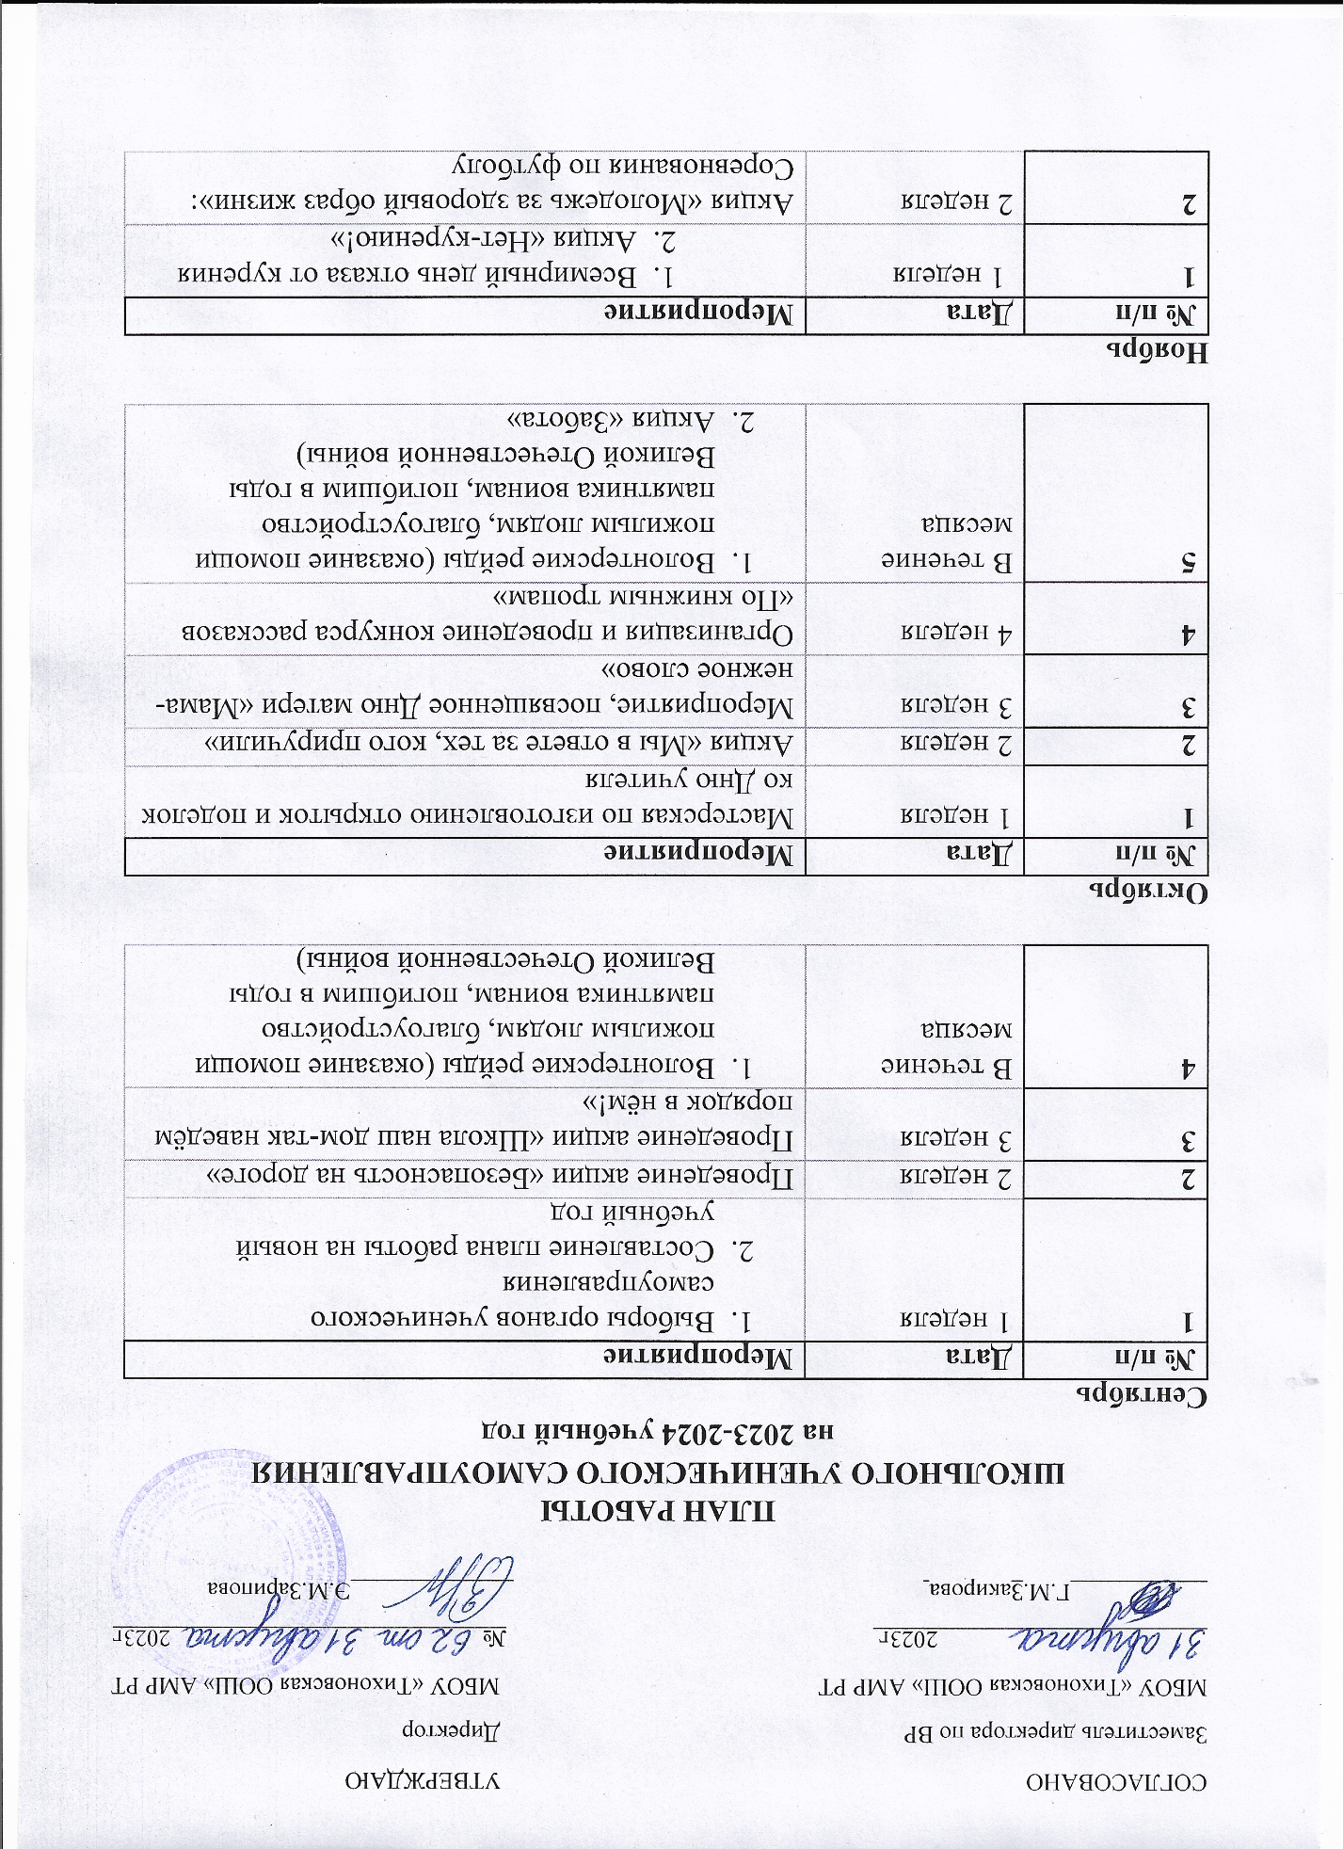

3 | 3-4 неделя | Организация и проведение конкурса рисунков «Все краски творчества против наркотиков»
4 | В течение месяца | 1.Волонтерские рейды (оказание помощи пожилым людям, благоустройство памятника воинам, погибшим в Великой Отечественной войне)  2.Акция «Забота»

Декабрь
№ п/п | Дата | Мероприятие
1 | 1-2 неделя | Украшение школы в преддверии празднования Нового года (мастерская Деда Мороза)
2 | 3 неделя | Проведение акции «Поздравь друга с Новым годом»
3 | 4 неделя | Организация и провидение конкурса плакатов к Новому году «Снежная пора»
4 | В течение месяца | - Волонтерские рейды (оказание помощи пожилым людям, благоустройство памятника воинам, погибшим в годы Великой Отечественной войны)  - Акция «Забота»

Январь
№ п/п | Дата | Мероприятие
1 | 3 неделя | Анкетирование учащихся 4-8 классов «Знание государственной символики Республики Татарстан»
2 | 4 неделя | Конкурс сочинений «Дети на защите Отечества»
3 | В течение месяца | 1.Волонтерские рейды (оказание помощи пожилым людям, благоустройство памятника воинам, погибшим в годы Великой Отечественной войны)  2.Акция «Мы за чистый школьный двор!»

Февраль
№ п/п | Дата | Мероприятие
1 | 1 неделя | Встреча с ветеранами войны, участниками боевых действий
2 | 2 неделя | День Святого Валентина, почта валентинок
3 | 3 неделя | Выставка рисунков «Мирное небо над головой»
4 | 4 неделя | Организация и проведение выставки «Мир глазами детей»
5 | В течение месяца | 1.Волонтерские рейды (оказание помощи пожилым людям, благоустройство памятника воинам, погибшим в Великой Отечественной войне)  2.Акция «Забота»

Март
№ п/п | Дата | Мероприятие
1 | 1 неделя | Выпуск открыток, посвященных Международному женскому дню
2 | 2 неделя | Операция «Милосердие» (подготовка открыток и концертной программы для пожилых людей)
3 | 3 неделя | Конкурс чтецов «Милая мама моя»
4 | 4 неделя | Театральный конкурс « Ну и театралы»
5 | В течение месяца | Волонтерские рейды (оказание помощи пожилым людям, благоустройство памятника воинам, погибшим в Великой Отечественной войне)  Акция «Мы за чистый школьный двор»

Апрель
№ п/п | Дата | Мероприятие
1 | 2 неделя | Организация и проведение школьного конкурса анекдотов и карикатур
2 | 3 неделя | Акция «Помни и гордись!»
3 | 4 неделя | Организация и выставка детских рисунков  « Знай правила движения, как таблицу умножения»
4 | 5 неделя | Акция «Мы молодые – надежда страны!»
5 | В течение месяца | 1.Волонтерские рейды (оказание помощи пожилым людям, благоустройство памятника воинам, погибшим в Великой Отечественной войне)  2.Акция «Забота»

Май
№ п/п | Дата | Мероприятие
1 | 1 неделя | Подготовка литературно-музыкальной композиции «Мы памяти верны» посвященной Дню Победы
2 | 2 неделя | Конкурс рисунков, посвященных Дню Победы
3 | 3 неделя | Участие в общественном митинге, посвященному Победе в Великой Отечественной войне.
4 | 4 неделя | Оказание помощи в организации и подготовки военно-спортивной игры «Зарница»
5 | В течение месяца | 1.Волонтерские рейды (оказание помощи пожилым людям, благоустройство памятника воинам, погибшим в Великой Отечественной войне)  2.Акция «Мы за чистый школьный двор!»

